ПРИМИ УЧАСТИЕ в КОНКУРСЕ ИСТОРИЙ в АЛЬМАНАХ «НЕЗАБЫТЫЕ ИСТОРИИ ПОБЕДЫ»
26.03.2020
ПРАВИЛА УЧАСТИЯ
Фотографию военных времен из семейного альбома и рассказ к ней об участниках войны разных национальностей, межнациональном боевом братстве, дружбе и взаимопомощи, и иную дополнительную информацию (биографические данные, информацию о наградах, письма и воспоминания участников войны Вашей семьи, фотографии) просим прислать до 10 апреля в адрес оргкомитета
на электронную почту pomnimpobedu@mail.ru
Объем: - не менее 2 тыс. и не более 3.5 тыс. знаков (с пробелами)
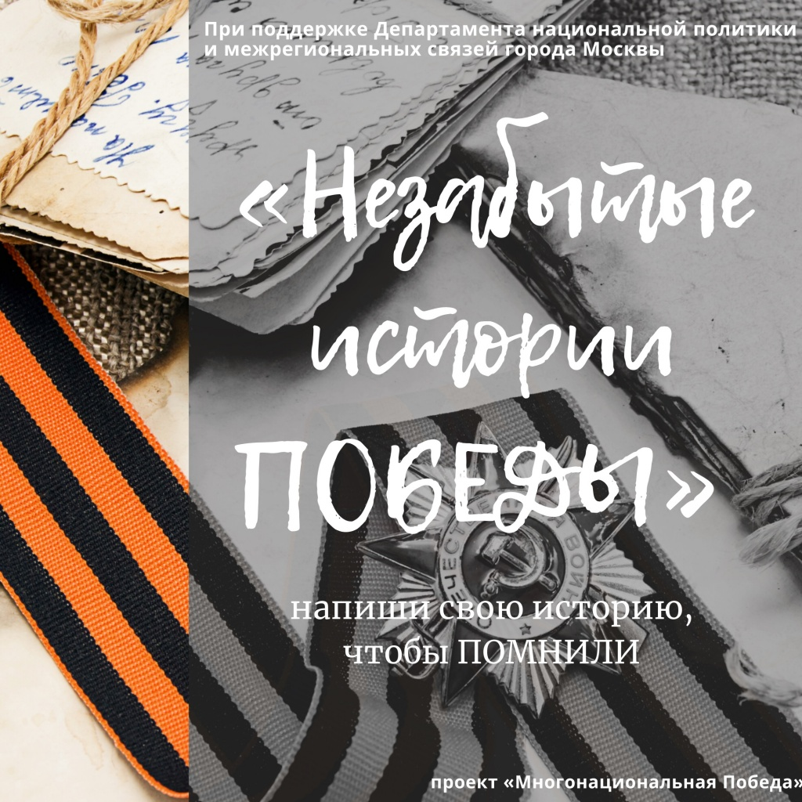

Адрес страницы: http://sokolinka.mos.ru/the-76th-anniversary-of-the-coast/detail/8787616.html
Управа района Соколиная гора города Москвы

